Το μεγαλύτερο κατάστημα της adidas εγκαινιάστηκε στο Ελληνικό!
Λαμπερό πάρτι και live performance από τους Stavento

Από τις αρχές του Δεκεμβρίου, το μεγαλύτερο κατάστημα της adidas στην Ελλάδα, έγινε πραγματικότητα στο Ελληνικό! Στο νέο κατάστημα, όλοι οι adidas fans μπορούν να βρουν προϊόντα από όλες τις κατηγορίες του αγαπημένου τους brand: Running, Basketball, Football, Originals, Stella McCartney κ.α.

Την Τετάρτη 10 Δεκεμβρίου, διάσημοι φίλοι της adidas από τον καλλιτεχνικό και τον αθλητικό χώρο, μεταξύ των οποίων οι: Courtney Parker, Άννα Πρέλεβιτς, Shaya Hansen, Στέλιος Χανταμπάκης, Otherview, Ginno, Άρης Πλασκασοβίτης, Κωνσταντίνος Καλφακάκος, DJ ANGELO & DA MIKE, Γιάννης Μανιάτης, Alejandro Dominguez, Λούης Τσάτουμας, Κυριάκος Ιωάννου, εκπρόσωποι των Media, bloggers, στυλίστες, αλλά και τυχεροί καταναλωτές που επιλέχθηκαν μετά από κλήρωση, συναντήθηκαν στο νέο adidas meeting point, για να δουν από κοντά τις μοναδικές συλλογές και να γιορτάσουν το opening του νέου καταστήματος. Host της βραδιάς ήταν ο Θέμης Γεωργαντάς, ενώ ο DJ Mark Angelo έδωσε ρυθμό στο πάρτι μέχρι τη στιγμή που όλοι περίμεναν… τη live συναυλία των Stavento! Το μοναδικό, γεμάτο από street vibes και δυναμισμό performance των Stavento ξεσήκωσε τους καλεσμένους του πάρτι, συνδυάζοντας παλιότερα αγαπημένα και νέα hits.

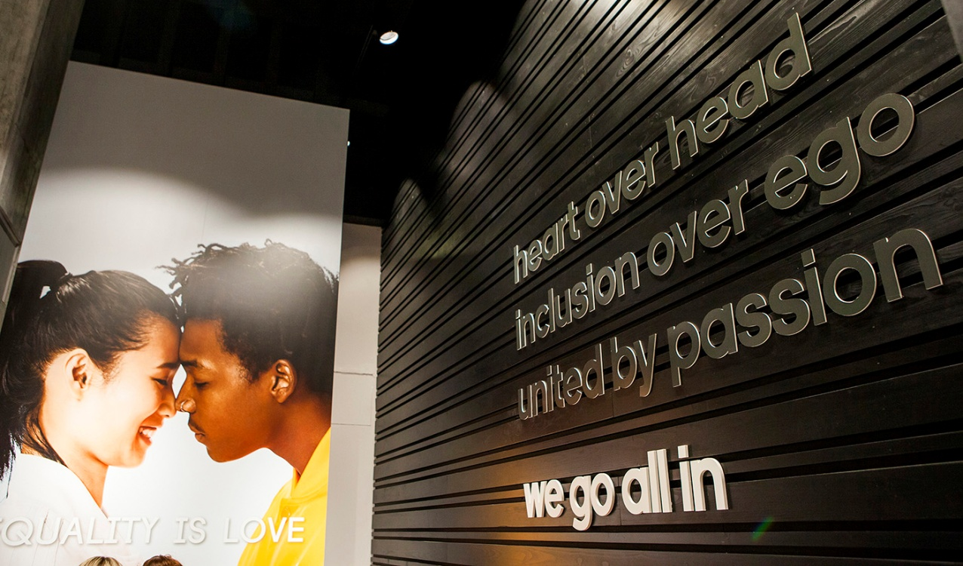
Στα δύο επίπεδα του νέου καταστήματος στο Ελληνικό, ξετυλίγεται ο ξεχωριστός κόσμος της adidas με τη μεγαλύτερη ποικιλία από συλλογές, συνεργασίες και κορυφαία κομμάτια ρουχισμού και υπόδησης. Όσοι αγαπούν τον αθλητισμό, θα βρουν στο κατάστημα όλες τις συλλογές της κατηγορίας Performance, τα κορυφαία παπούτσια ποδοσφαίρου και τένις της adidas, παπούτσια μπάσκετ και running με την πρωτοποριακή τεχνολογία BOOST, αλλά και jackets, trackpants και tracktops. Επίσης, για πρώτη φορά στην Ελλάδα, στο adidas store του Ελληνικού η συλλογή adidas by Stella McCartney αποκτά το δικό της ξεχωριστό corner για όλες τις γυναίκες που θέλουν να είναι in fashion, ακόμα και όταν γυμνάζονται. Τέλος, όσοι προτιμούν το urban style θα βρουν στο Ελληνικό τις κορυφαίες συνεργασίες και τις αγαπημένες συλλογές των adidas Originals, για να ντυθούν με μοναδικό στυλ σε κάθε τους έξοδο.

Η adidas σας προσκαλεί να γνωρίσετε από κοντά το μοναδικό κόσμο του νέου adidas store στο Ελληνικό και να μοιραστείτε την εμπειρία σας στα social media, χρησιμοποιώντας το hashtag #adidas_elliniko.
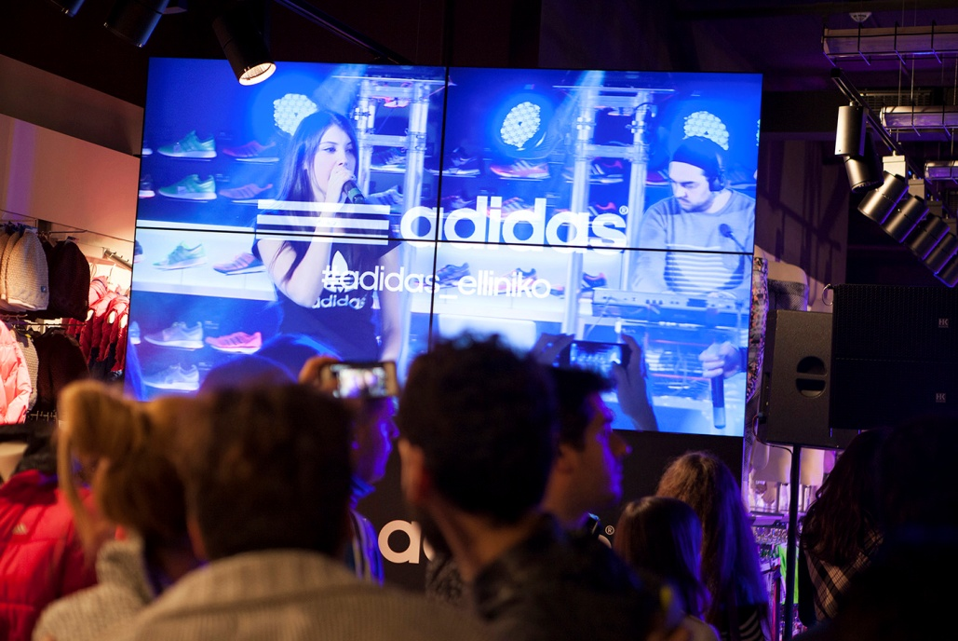
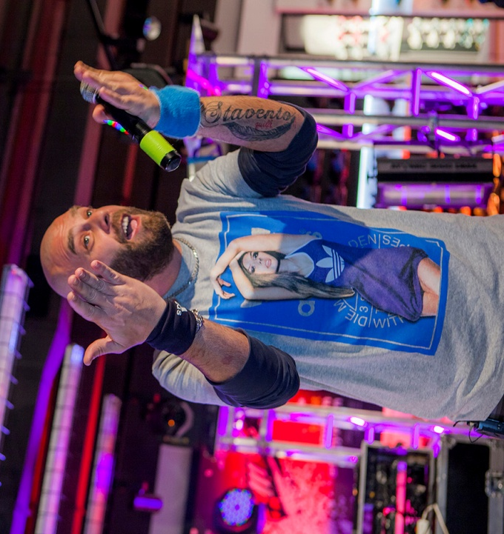

See you @adidas_elliniko
Λεωφ. Βουλιαγμένης 47 & Ι. Χατζηευαγγέλου 14-17
(απέναντι από το σταθμό του μετρό «Ελληνικό»)
Πληροφορίες για δημοσιογράφους:

adidas: Ράνια Ευθυμιάδη, Marketing Activation Manager South Europe,
T: 210 8930890, e-mail: Rania.Efthymiadi@adidas.com

CIVITAS: Λίλιαν Δανού, Communications Manager,
T: 219 9991999, e-mail: l.danou@civitas.gr

